# 大模型技术栈-算法与原理

1. 1. tokenizer方法
   1. word-level
   2. char-level
   3. subword-level
      1. BPE
      2. WordPiece
      3. UniLM
      4. SentencePiece
      5. ByteBPE
2. 2. position encoding
   1. 绝对位置编码
      1. ROPE
      2. AliBi
   2. 相对位置编码
      1. Transformer-XL
      2. T5/TUPE
      3. DeBERTa
   3. 其他位置编码
3. 3. 注意力机制
   1. 稀疏注意力
   2. flash-attention
4. 4. 分布式训练
   1. 数据并行
      1. FSDP
      2. DDP
      3. ZeRO
         1. Model state
            1. Optimizer->ZeRO1

将optimizer state分成若干份，每块GPU上各自维护一份

每块GPU上存一份完整的参数W,做完一轮foward和backward后，各得一份梯度,对梯度做一次**AllReduce（reduce-scatter + all-gather）**，**得到完整的梯度G,由于每块GPU上只保管部分optimizer states，因此只能将相应的W进行更新,对W做一次All-Gather**

* + - * 1. Gradient+Optimzer->ZeRO2

每个GPU维护一块梯度

每块GPU上存一份完整的参数W,做完一轮foward和backward后，**算得一份完整的梯度,对梯度做一次Reduce-Scatter，保证每个GPU上所维持的那块梯度是聚合梯度,每块GPU用自己对应的O和G去更新相应的W。更新完毕后，每块GPU维持了一块更新完毕的W。同理，对W做一次All-Gather，将别的GPU算好的W同步到自己这来**

* + - * 1. Parameter+Gradient+Optimizer->ZeRO3

每个GPU维护一块模型状态

每块GPU上只保存部分参数W，做forward时，对W做一次**All-Gather**，取回分布在别的GPU上的W，得到一份完整的W，**forward做完，立刻把不是自己维护的W抛弃，做backward时，对W做一次All-Gather，取回完整的W，backward做完，立刻把不是自己维护的W抛弃. 做完backward，算得一份完整的梯度G，对G做一次Reduce-Scatter，从别的GPU上聚合自己维护的那部分梯度,聚合操作结束后，立刻把不是自己维护的G抛弃。用自己维护的O和G，更新W。由于只维护部分W，因此无需再对W做任何AllReduce操作**

* + - 1. Residual state
         1. activation->Partitioned Activation Checkpointing

每块GPU上只维护部分的activation，需要时再从别的地方聚合过来就行。需要注意的是，activation对显存的占用一般会远高于模型本身，通讯量也是巨大的

* + - * 1. temporary buffer->Constant Size Buffer

提升带宽利用率。当GPU数量上升，GPU间的通讯次数也上升，每次的通讯量可能下降（但总通讯量不会变）。数据切片小了，就不能很好利用带宽了。所以这个buffer起到了积攒数据的作用：等数据积攒到一定大小，再进行通讯。

使得存储大小可控。在每次通讯前，积攒的存储大小是常量，是已知可控的。更方便使用者对训练中的存储消耗和通讯时间进行预估

* + - * 1. unusable fragment->Memory Defragmentation

对碎片化的存储空间进行重新整合，整出连续的存储空间。防止出现总存储足够，但连续存储不够而引起的存储请求fail

* + - 1. offload
         1. ZeRO-Offload

**forward和backward计算量高**，因此和它们相关的部分，例如参数W（fp16），activation，就全放入GPU

**update的部分计算量低**，因此和它相关的部分，全部放入CPU中。例如W(fp32)，optimizer states（fp32）和gradients(fp16)等

ZeRO-Offload 分为 Offload Strategy 和 Offload Schedule 两部分，前者解决如何在 GPU 和 CPU 间划分模型的问题，后者解决如何调度计算和通信的问题

* + - * 1. ZeRO-Infinity

一是将offload和 ZeRO 的结合从 ZeRO-2 延伸到了 ZeRO-3，解决了模型参数受限于单张 GPU 内存的问题

二是解决了 ZeRO-Offload 在训练 batch size 较小的时候效率较低的问题

三是除 CPU 内存外，进一步尝试利用 NVMe 的空间

* 1. 模型并行
     1. tensor-wise parallelism
        1. Megatron-LM
     2. 流水线并行
        1. GPipe
        2. PipeDream
     3. layer-wise parallelism
     4. sequence parallelism

1. 5. PEFT
   1. Lora类
      1. LoRA
         1. 用两个低秩矩阵替代待更新的权重矩阵的增量
      2. QLoRA
         1. 4 bit NormalFloat(NF4) 量化和双量化
         2. 引入了分页优化器，以防止梯度检查点期间的内存峰值
      3. AdaLoRA
         1. 用奇异值分解P\Gamma Q代替AB，根据loss梯度评估对角线上值进行重要性评分，根据评分动态分配参数预算给权重矩阵
         2. AdaLoRA将关键的增量矩阵分配高秩以捕捉更精细和任务特定的信息，而将较不重要的矩阵的秩降低，以防止过拟合并节省计算预算。
         3. 以奇异值分解的形式对增量更新进行参数化，并根据重要性指标裁剪掉不重要的奇异值，同时保留奇异向量。
         4. 在训练损失中添加了额外的惩罚项，以规范奇异矩阵P和Q的正交性，从而避免SVD的大量计算并稳定训练
      4. IA3
         1. 通过学习向量来对激活层加权进行缩放
         2. 学习到的向量被注入到attention和feedforward模块中
      5. ReLoRA
         1. **ReLoRA在合并和重新启动期间可以对优化器进行部分重置**，并在随后的预热中过程中将学习率设置为0。**具体来说，作者提出了一种锯齿状学习率调度算法**
         2. 出发点：通过不断叠加LoRA训练过程来达到更好的训练效果，**首先需要对LoRA过程进行重新启动，想要对已经完成的LoRA过程重新启动并不容易，这需要对优化器进行精细的调整，如果调整不到位，会导致模型在重启后立即与之前的优化方向出现分歧**
   2. Prompt类
      1. prompt tuning
         1. 在输入层加一个embedding层
      2. P-tuning
         1. 在输入层加一个embedding和一个LSTM或MLP
      3. prefix tuning
         1. 在每一层加入一个embedding和一个MLP
      4. P-tuning v2
         1. 在每一层都加一个embedding层
   3. Adapter类
      1. Adapter Tuning
         1. 针对每一个Transformer层，增加了两个Adapter结构(分别是多头注意力的投影之后和第二个feed-forward层之后)
      2. Adapter Fusion
         1. 在 Adapter 的基础上进行优化，通过将学习过程分为两阶段来提升下游任务表现
         2. 知识提取阶段：在不同任务下引入各自的Adapter模块，用于学习特定任务的信息。
         3. 知识组合阶段：将预训练模型参数与特定于任务的Adapter参数固定，引入新参数（AdapterFusion）来学习组合多个Adapter中的知识，以提高模型在目标任务中的表现
      3. Adapter Drop
         1. 在不影响任务性能的情况下，对Adapter动态高效的移除，尽可能的减少模型的参数量，提高模型在反向传播（训练）和正向传播（推理）时的效率
   4. 其他
      1. BitFit
         1. 疏的微调方法，它训练时只更新bias的参数或者部分bias参数
   5. 混合式
      1. MAM Adapter
         1. 用 FFN 层的并行Adapter和软提示的组合
      2. UniPELT
         1. 门控被实现为线性层，通过GP参数控制Prefix-tuning方法的开关，GL控制LoRA方法的开关，GA控制Adapter方法的开关
2. 6. 压缩
   1. 剪枝
      1. OBD(Optimal Brain Damage)
         1. 利用二阶导数信息度量模型参数的显著性，剪掉影响小的参数降低模型复杂度提高泛化能力

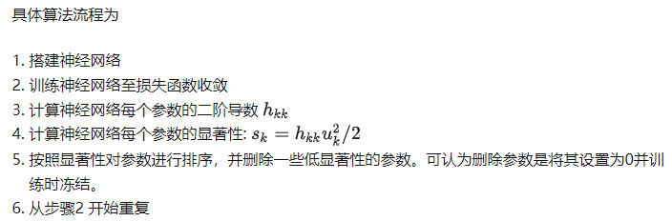

* + 1. OBS（Optimal Brain Surgeon ）
       1. OBD粗暴的只考虑海森矩阵对角线元素。OBS考虑海森矩阵全局信息，由此也获得参数相互之间的影响。
    2. OBC（OPTIMAL BRAIN COMPRESSION ）
       1. OBS对整个神经网络进行剪枝，OBC对神经网络模型分层剪枝或者量化
    3. ExactOBS
       1. 参数更新和代价评估不需要使用整个海森矩阵，仅使用和剪枝参数所在行相关的 d_col\time d_col大小的海森矩阵。
  1. 量化

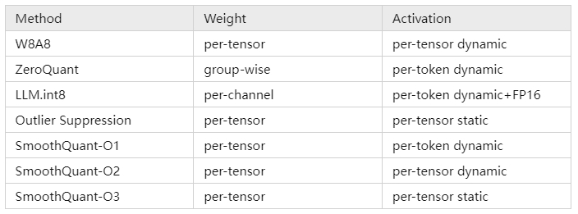

* + 1. GPTQ
       1. 1.是对OBC的改进
       2. 2. 取消了贪心算法，采用固定位置优化
       3. 3. 分组量化，并行加速

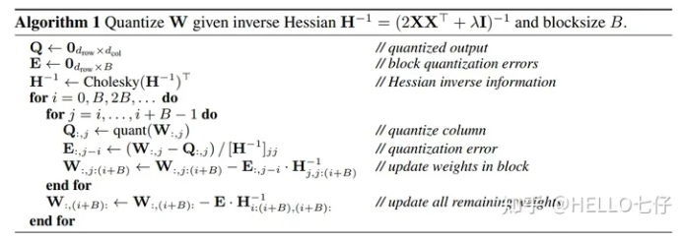

* + 1. SpQR
       1. 核心思想：参数的对模型的重要程度，存在极强的不均衡性。1%的参数，可能主导的量化过程中损失的性能，假如我们在量化中保护这1%的参数，就能极大程度保护模型的性能不受影响
       2. 2. 对于每一层，它使用一个小的输入数据集X，用来计算单个参数w_ij被量化前后造成的的误差s_ij. 有了s_ij之后再取top 1%的参数认为它们是重要参数进行保护。
       3. 在挑选出参数之后，SqQR使用一个稀疏矩阵来单独保存这些参数，令这些重要参数的精度仍为fp16。
       4. SqQR在实验中还观察到重要参数往往以行或者列聚集，因此提出使用更小的group_size比如8或16，而非GPTQ中常用的128
    2. AWQ
       1. 1. AWS是在smoothquant的基础上提出来的
       2. 2. AWQ针对channel维度来寻找重要参数，依据是输入X以及这个参数本身W的绝对大小
       3. 3.方式是寻找一个缩放比例s，在参数量化之前W乘以这个比例，计算时输入X除以这个比例，以减小误差
       4. 4. 把s分成两个值S_x和S_w相乘，我们需要W越大s越小，X越大，s越大

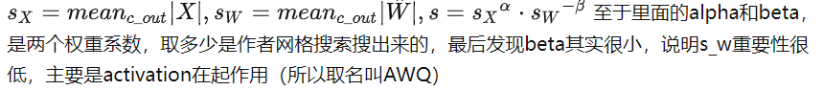

* + 1. OBC（OPTIMAL BRAIN COMPRESSION ）

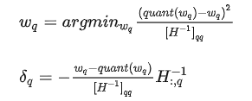

* + 1. SmoothQuant
       1. 1. 当模型规模更大时，单个token的值变化范围较大，难以量化，相比之下 weight 的变化范围较小，即 weight 较易量化，而 activation 较难量化
       2. 2. SmoothQuant 核心思想是引入一个超参，减小激活值的变化范围，增大权重的变化范围，从而均衡两者的量化难度
       3. 3. 得到smooth变换之后的 activation 和 weight 矩阵，可以再采用 per-token 或 per-tensor 的量化方式，

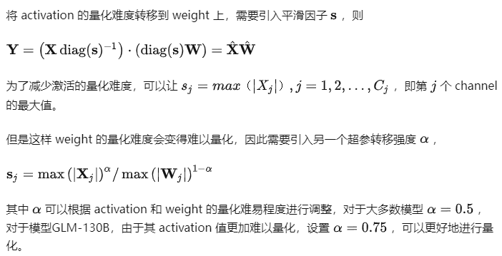

* + 1. LLM.int8
       1. 采用混合精度分解的量化方法：将包含了Emergent Features的几个维度从矩阵中分离出来，对其做高精度的矩阵乘法；其余部分进行量化
    2. ZeroQuant
       1. 1. 对权重使用分组量化，对激活使用token量化
       2. 2. 开发了高度优化的推理后端，消除了量化/反量化运算符昂贵的计算成本，在现代GPU硬件上实现INT8 Tensor内核的延迟加速
       3. 3. 提出了一种用于INT4/INT8混合精度量化的新的逐层知识蒸馏方法（LKD），其中神经网络通过蒸馏逐层量化，迭代最小，甚至不访问原始训练数据
    3. 分类学
       1. 对称量化vs非对称量化
          1. 量化是否均衡，原点是否为0
       2. 动态量化vs静态量化
          1. 输入的缩放因子计算方法不同
          2. 静态量化的模型在使用前有“calibrate”的过程（校准缩放因子），量化模型的缩放因子会根据输入数据的分布进行调整
       3. Weights量化vsActivation量化
          1. feature map(fm)就是每一层网络的输入tensor，featuremap量化就是我们常说的激活量化
       4. per-token vs. per-layer/per-tensor vs. per channel vs. per group vs
          1. **per-token quantization**:激活每个token对应的tensor共享量化系数
          2. **per-tensor quantization**: 对一整个tensor设置简单的量化集合
          3. **per-channel quantization**: 对权重的每个输出通道设置一个量化集合，但实际中feature 还是整个 tensor 共用一个 scale 和 zeropoint，但每个 kernel 会单独统计一个 scale 和 zeropoint（注意是每个 kernel，而不是 kernel 的每个 channel）
          4. **group-wise quantization**: 把多个channel合在一起用一组量化系数
  1. 蒸馏(layer reduction)

1. 7. 推理
   1. 7.1 吞吐量与显存优化
      1. PagedAttention
      2. Qunatized KV Cache
      3. MQA/GQA
      4. FlashAttention
   2. 7.2 算子融合
   3. 7.3 延迟优化
      1. No Padding优化
   4. 7.4 调度优化
      1. Dynamic Batching
      2. Async Servering
      3. Inflight Batching
   5. 7.5 量化
   6. 7.6 模型并行
      1. tensor paralellism
   7. 7.7 请求优化
      1. rpc
      2. grpc
      3. http
2. 8. 应用
   1. RAG
   2. Agent
3. 9. embedding模型
   1. 分类学
      1. 对称vs. 非对称 vs. 混合
         1. 对称 query:qestion, text:text
            1. sentence-T5
         2. 非对称:query:text
            1. GTR
         3. 混合
            1. Instructor
      2. 对比学习+对比学习 vs. 自编码+对比学习
         1. 对比学习+对比学习
            1. sentence-T5
            2. GTR
            3. E5
         2. 自编码+对比学习
            1. bge
            2. retromae
      3. bert-based vs. GPT-based
         1. bert-based
         2. LLM-based
            1. PromptEOL+CSE+LLM
   2. Bert-CLS,Bert-mean
      1. 双向decoder-encoder的Transformer
   3. T5 series
      1. Sentence-T5
         1. T5-encoder+mean pooling
         2. 无标注对比学习+有标注对比学习的两阶段训练
      2. Jina
         1. 以T5为基本架构
         2. 去重、语言过滤、一致性过来
         3. **采用了并行化方法在多个数据集上进行训练**，但设计了一个约束条件：每个训练批次（batch）仅包含来自单一数据集的样本
         4. 三元组训练：enchor,entainment, contraversive
      3. GTR
         1. 与sentence-T5结构相同
         2. 将finetune的数据集从NLI换成检索相关的，并且利用百度的rocketqa来获得hard negative
         3. 对比学习改成双向对比学习（每个batch里有两个对比学习损失，第一个损失是以query为中心去构建正负样本，第二个损失是以positive document为中心去构建正负样本）
   4. simcse
      1. 无监督Simcse
         1. 对于同一条语句，在训练中使用两次不同的dropout mask，把两次dropout后的句子对视为一组互为正例的样本对，即相似句子对
         2. "不相似句子对"通过采样同一批（batch）内的其余句子即可
      2. 有监督simcse
         1. 采用NLI有监督数据集做对比学习训练,NLI，即自然语言推理，其任务是判断两句话之间的关系，可能的关系有entailment (相近), contradiction (矛盾)或neutral (中立)。
         2. entailment sentence pair作为正例， contradiction sentence pair作为hard negative样本
      3. 衍生算法
         1. Esimcse
            1. ESimCSE选择在句子中随机重复一些单词作为正样本，解决模型倾向于判断相同或相似长度的句子在表达上更相近的问题
            2. 维护了一个队列，重用前面紧接的mini-batch的编码嵌入来扩展负对，并使用了动量编码器
         2. CoSENT
            1. 在正负样本的基础上，基于circle loss进一步引入排序
         3. SNCSE
            1. 针对模型「无法区分文本相似度和语义相似度，更偏向具有相似文本，而不考虑实际语义差异」的问题，提出了一种「显式添加否定词从而生成软负样本」结合「双向边际损失」的方案。
         4. EASE
            1. 强调实体在句向量表征中的重要性。在数据层面，使用正、负实体代替正负样本。
         5. CLAIF
            1. 针对训练过程中缺乏细粒度的监督信号， 即没有考虑到正样本对之间的相似性差异，引入来自LLM的AI反馈，构造具有不同相似度的样本对，并对这些样本对给出细粒度的相似度分数作为监督信号，帮助文本表示的学习。
   5. Instructor
      1. 1. 以GTR为基底模型，经过进一步的“instruction tuning”得到
      2. 2. 将模型输入改成Task Instuction+[X]([X]代表具体的文本输入)
   6. E5
      1. E5提出了一个预训练数据过滤的方案consistency-based filter
      2. 以Bert为基座的embedding模型
      3. 在模型输入侧加入了Prefix("query:"跟“paragraph:”)，从而让模型知道文本的类型，跟Instructor的instruction类似
   7. BGE
      1. 基于RetroMAE方案
      2. BGE在finetune阶段针对检索任务需要加入特定的Prefix(只在query侧加"Represent this sentence for searching relevant passages:")
   8. RetroMAE
      1. 包括一个以Bert为基底的Encoder跟一个只有一层的Decoder
      2. Encoder端以30%的比例对原文本进行mask，最终得到最后一层[CLS]位置的向量表征作为句向量
      3. Decoder端则以50%的比例对原文本进行mask，联合Encoder端的句向量，对原本进行重建
   9. PromptBert
      1. 以Bert为基底，通过选择合适的prompt（“This sentence:"[X]" means [MASK] ”）,然后以最后一层[MASK]位置的向量表征作为句向量，即便不经过额外的finetune也能取得令人惊艳的效果
   10. PromptEOL+CLS+LLM
       1. 语言模型使用的是OPT跟LLaMA
       2. 构建了另一个新的prompt,"This sentence:”[X]” means in one word:"，以下一个生成token的隐层状态作为text embedding
       3. 还引入了in-context learning，为每个语言模型找到了一个最佳的demonstration，从而指导语言模型生成更符合要求的text embedding
       4. 为了进一步提升性能，可以采用对比学习的方式作进一步的finetune
4. 10. 上下文扩展
   1. Alibi
   2. log（n）注意力缩放
   3. window attention
   4. RoPE改进
      1. Interpolation
         1. Position Interpolation
         2. 线性插值
      2. Extrapolation
         1. NTK感知缩放RoPE
         2. dynamic缩放RoPE
         3. consistent of Dynamically Scaled RoPE
      3. 混合
         1. Rectified RoPE
   5. **N**aive **B**ayes-based **C**ontext **E**xtension
      1. 只需要修改一下解码函数中的logits构建方式
      2. 即插即用、模型无关、无须微调、线性效率、实现简单
      3. NBCE的一大缺点是无序性，即无法识别Context的输入顺序，这在续写故事等场景可能表现欠佳
5. 11. Prompt Engineering
   1. **Chain of Thought**
      1. Let’s Think step by step
   2. **Self-Consistency**
      1. Few-shot + {question} 用几个相似的具有推导步骤的例子
   3. **Auto-CoT**
      1. Few-shot + {question} +Chain of Thought相似的具有推导步骤的例子+{问题}+给出具体思考过程。
   4. **Generation Knowledge**
      1. 以事实+知识的方式组织样例，再最后提问，要求给出解释和答案
   5. **Automatic Prompt Engineer**
      1. Let's work this out in a step by step way to be sure we have the right answer
   6. **OPRO**
      1. “Take a deep breath and think step by step.”
      2. Optimization by PROmpting (OPRO)总体架构：最开始输入meta-prompt，这个初始的meta-prompt基本上只是对优化任务进行了描述(也会有few-shot example)。输入后LLM便会生成一个solution，这个solution由objective function评估并打分。(solution, score)组合成一对添加到meta-prompt中，如此完成一个循环。多次循环后取分数最高的solution作为优化结果。
      3. meta-prompt分为两部分，问题描述和优化轨迹，问题描述就是用自然语言描述想要优化的问题，比如“generate a new instruction that achieves a higher accuracy”。而优化弹道（Optimization trajectory）则是指之前提到的(solution, score)对，即之前生成的解决方案和对应的分数，可以看作优化的“日志”。但是要注意这个弹道不是按[时间顺序](https://so.csdn.net/so/search?q=%E6%97%B6%E9%97%B4%E9%A1%BA%E5%BA%8F&spm=1001.2101.3001.7020)排的，而是按照打分升序排的。因为之前的研究也发现，越靠后的样例对输出的影响越大，所以把分数高的排在后面有利于LLM向其学习。
   7. **Tree of Thought**
      1. f“给定当前的推理状态：‘{state_text}’，生成{k}条连贯的思想来实现推理过程：”
      2. f“鉴于当前的推理状态：‘{state_text}’，根据其实现 {initial_prompt} 的潜力悲观地将其值评估为 0 到 1 之间的浮点数”
      3. 利用树的遍历算法（BFS, DFS, MC,BF,A*），搜索最佳答案。
   8. **Graph of Thought**
      1. 创新点是将大模型生成的信息建模为一个图，节点是 “LLM的思想“，边是这些思想的依赖关系。这种方法能够将任意 LLM 思想，组合，提取出这个网络的思想本质。
      2. **出发点**：人类的思维在解决问题时，不是只会链式思维或者尝试不同的链（TOT）,而是在脑中构建一个复杂的思维网络。人类在思考时会沿着一个链式的推理，回溯，再尝试一个新的方向，并把之前的链的优点保留，缺点剔除，与当前探索的链的方向结合生成一个新的解决方案